首届社交母婴节，让朋友圈宝妈产生“好奇”
广 告 主：金佰利-好奇
所属行业：母婴用品
执行时间：2020.10.15-10.22
参选类别：社会化营销类
营销背景
随着公众号、小程序、社群的发展，微信逐渐成为了妈妈种草、养草、拔草的新场所。纸尿裤品牌“好奇”在微信内布局已久，其公众号及小程序均拥有一定量级的粉丝。
2020年提出希望能够发起一次“社交购物节”，强化品牌在宝妈宝爸圈的影响力，让小程序商城客流量及交易额更上一层楼。
营销目标
如何最大化释放微信的“社交”势能，帮助好奇在短时间内冲高社交购物节及自有小程序商城的访客数量及交易额度，是本次营销的挑战与目标。
策略与创意
策略一：独乐乐不如众乐乐
通过微信数据洞察发现，母婴人群购买决策深受群聊影响，且关联产品购买率高。
腾讯广告大胆提出集结母婴10大品类的 “造节”玩法，让单品牌营销变成母婴届狂欢，微信历史上第一个社交购物节 “母婴节”由此诞生。
策略二：搜索产品链接全域妈妈
如何在微信域内快速打捞到最多的妈妈人群？
创新性的使用“微信搜一搜”作为流量抓手，以搜索“母婴关键词”为连接点，将散落在微信生态内的妈妈收拢到主会场中。
策略三：裂变机制撬动社交流量
据腾讯广告&TMI腾讯营销洞察 《2019年母婴行业人群洞察》显示，46%的用户会在微信群内分享母婴信息，55%的用户因母婴群推荐而购买过母婴产品，两个比例占比居各渠道之首。
基于妈妈们乐传播、爱分享的特性，腾讯特别设计了“抽卡+分享”的裂变机制，引爆母婴人群自来水传播。
执行过程/媒体表现
Step1：运用10大母婴品牌私域流量，进行宣发传播
活动巧妙借助了母婴人群“爱交流”“关联需求多“等特性，将私域流量的价值用到极致，引发了妈妈之间的自发传播和安利。比如好奇的群里有人讨论小皮，飞鹤的群里有人安利Babycare，各品牌私域用户均体现出了积极性和流通性。对于好奇而言，形成了1+9＞10的流量效应。
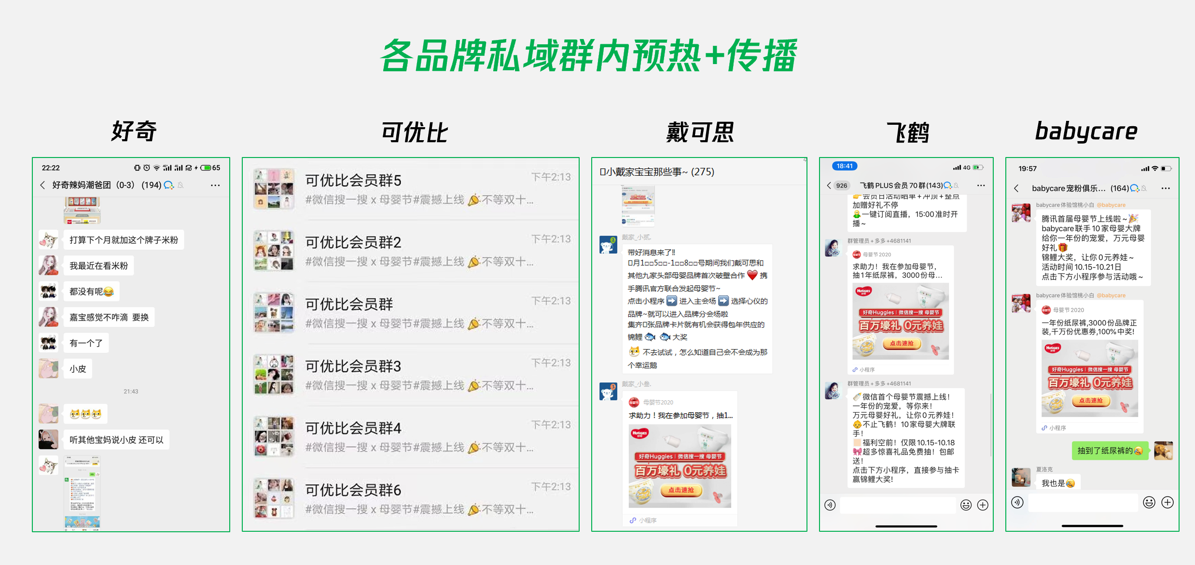
Step2：微信搜一搜“品类词+活动运营卡片”，捕捉公域流量
在活动期间，只要用户搜索10大品类相关的词汇，如“奶粉”“纸尿裤”，均可通过搜一搜的“活动运营卡片”功能抵达“母婴节”主会场小程序，最大化提升“母婴节”主会场的访问量。
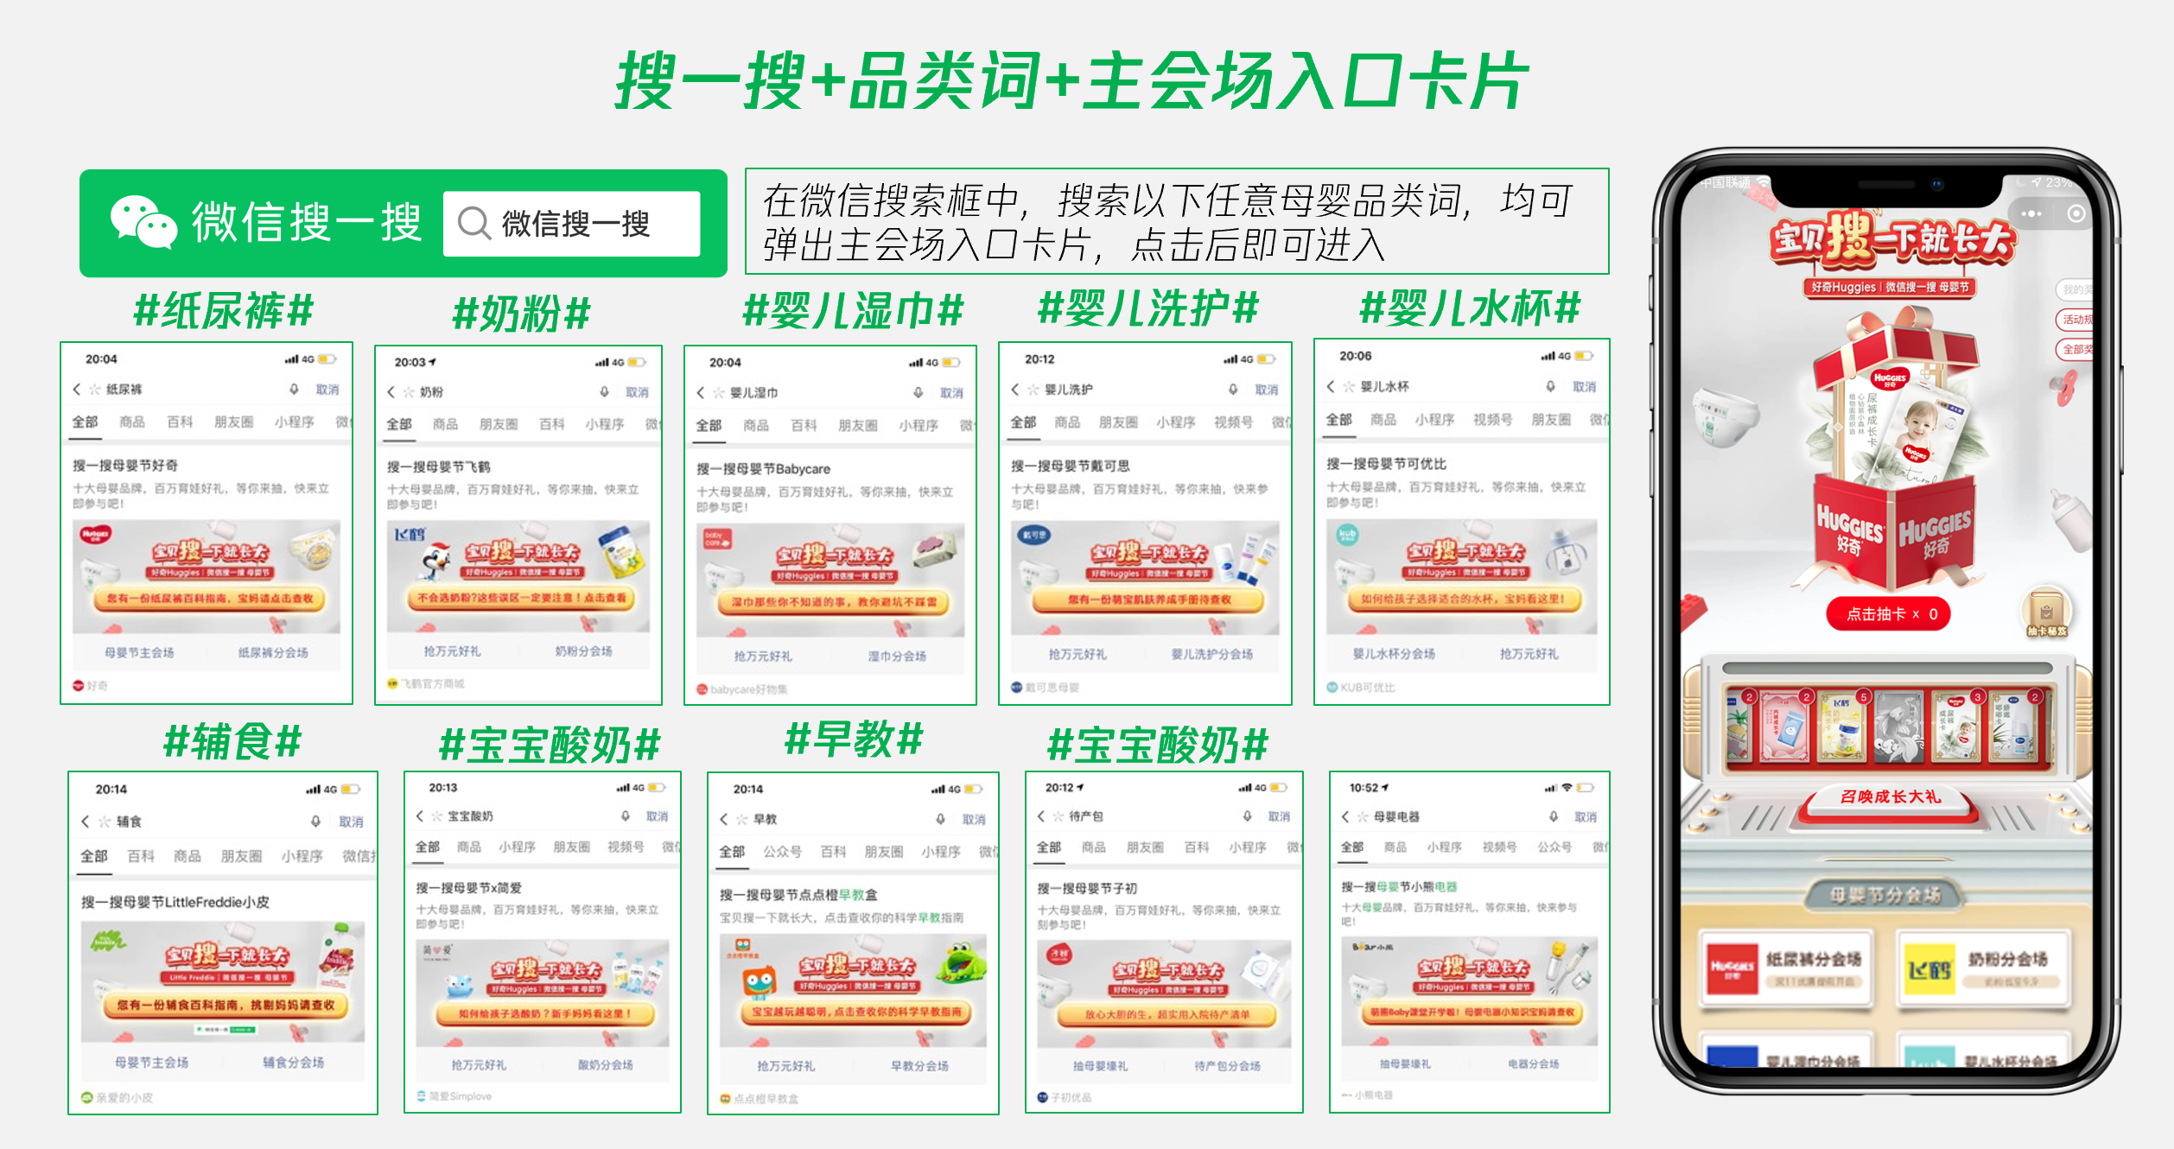
而在主会场小程序中，还可以通过点击各品牌图标，一键直达到各品牌的自营小程序，提升各自的UV及GMV。
Step3：设计社交裂变机制，引爆妈妈圈病毒式传播
结合微信的社交属性设计玩法，以集卡为唯一互动、以分享为唯一机制，激发母婴人群的自来水传播。最终数据显示，分享流量占比高达62%，分享率为30%，裂变系数达到3.3。相当于每3个人中就会有1个人进行分享，而其分享行为又会带来3个新用户。
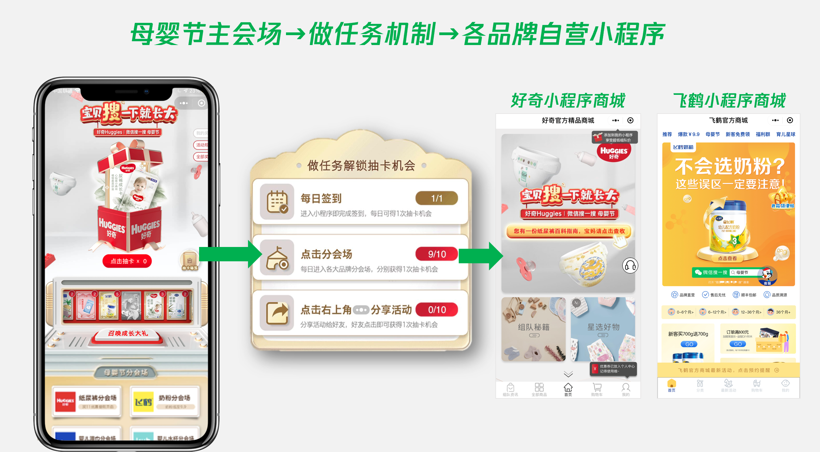
营销效果与市场反馈
“母婴节”购物节小程序：总曝光4500万，用户呈现出高互动和高粘性的特征，活动参与率高达90%，人均访问次数高达12次。而分享率更是高达30%，裂变系数达到3.3，分享带来的流量占比未62%，体现出微信独有的社交特质。
“好奇”作为主办方，在活动期间小程序交易额环比增长116%，UV访问量环比增长218%，客户满意度和好评度都极高。
影响力：活动在母婴圈、营销圈和电商圈均引起了一定程度关注，包括母婴行业观察、新营销、联童大学、婴童传奇在内的多家自媒体对活动进行了报道。
社会舆论口碑：活动本身不仅吸引到媒体的关注，也备受母婴用户的好评，10大品牌的私域群内持续有用户表示愿意继续参加此类活动。

